Conheça a D’Era Saúde

Nós conectamos médicos e pacientes, numa solução online com qualidade e preço justo para todos!

Neste pedaço pensei em um vídeo explicando nosso propósito aqui, bem na abertura...

Com a seguinte mensagem embaixo: Conheça a D´Era Saúde... nós temos a solução que você está buscando.

A D’ Era Saúde foi criada pensando em você que não tem acesso a serviços médicos de qualidade e a um preço acessível. Com a D’ Era Saúde você encontrará o atendimento que precisa com um valor possível de pagar!

**Paciente**

Deseja ter seus problemas de saúde resolvidos?

Tenha acesso a inúmeras especialidades e encontre os médicos mais próximos a você. Chega de enfrentar filas para ser atendido. Tenha o controle na palma da mão, marque, desmarque e confirme pelo celular.

Sem mensalidades! Use quando necessário!

**A D ‘Era Saúde tornará tudo rápido e fácil!**

* Atendimento de qualidade.
* Horário marcado.
* Preço justo.

**Médicos**

**Dificuldades para captar pacientes? Baixo preço em reembolso de consultas?**

**Nós temos a solução!!!**

* Sem custo para se cadastrar, sem mensalidades! Faça seu **Pré-cadastro médico.**
* Aumente sua rentabilidade e captação de pacientes. Calcule quanto sua rentabilidade pode aumentar: **calculo de receita**
* Sem burocracia! Venda seus serviços online, de forma rápida e prática.
* Seja avisado dos novos agendamentos e cancelamentos.
* Confirmação de consultas direto pelo App.
* Receba logo pós o pagamento da consulta pelo paciente.

Faça parte dessa revolução!

Calcule sua rentabilidade: (vide abaixo)

Depois o pré-cadastro com a seguinte mensagem:

Venha fazer parte desta nova forma de conectar médico-paciente. Faça o seu pré-cadastro.

Campos a serem preenchidos...

Mensagem após os campos: * Após análise do cadastro, você receberá um e-mail com instruções, usuário e senha inicial.

Pré cadastro e cálculo de rentabilidade (deverá estar na landpage)

Após o pre-cadastro, o médico receberá mensagem em tela e e-mail.

Vamos analisar, entrar em contato com ele para pegar documentos e cadastrá-lo, por hora manualmente.

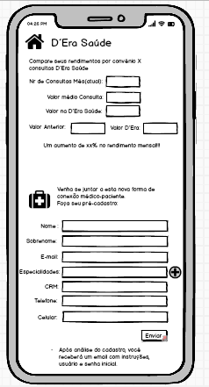

Baixe nosso APP

Disponível para IOS e Android

Texto do e-mail a ser enviado para o médico, pós pre-cadastro:

Olá! Seja bem-vindo a D´Era Saúde!

A D´Era Saúde deseja proporcionar as boas-vindas!

À partir de agora você já pode usar nossos serviços.

Você está recebendo este e-mail para confirmar seus dados. No seu primeiro acesso utilize seu e-mail cadastrado: *******o.gmail.com e a senha xyz129(senha a ser gerada e deverá ser utilizada para primeiro acesso).

Qualquer dúvida pode contar conosco!

Equipe D´Era Saúde

atendimento@derasaude.com.br

99999-1234